（选修3-1）
第一部分 静电场
专题1.27 现代科技中的静电场问题
一．选择题
1.（2019浙江杭州模拟）如图所示为某静电除尘装置的原理图，废气先经过一个机械过滤装置再进入静电除尘区。图中虚线是某一带负电的尘埃（不计重力）仅在电场力作用下向集尘板迁移并沉积的轨迹，A、B两点是轨迹与电场线的交点。不考虑尘埃在迁移过程中的相互作用和电量变化，则以下说法不正确的是（ ）
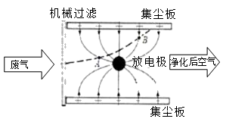
A．尘埃在B点的加速度大于在A点的加速度 B．尘埃在B点电势能大于在A点的电势能
C．尘埃在迁移过程中做类平抛运动 D．尘埃在迁移过程中电势能先增大后减小
2. （2019广东揭阳市期末）据国外某媒体报道，科学家发明了一种新型超级电容器，能让手机几分钟内充满电，某同学登山时用这种超级电容器给手机充电，下列说法正确的是（ ）
A.充电时，电容器的电容变小
B.充电时，电容器存储的电能变小
C.充电时，电容器所带的电荷量可能不变
D.充电结束后，电容器不带电，电容器的电容为零
3.（2019浙江嘉兴质检）激光闪光灯的电路原理如图所示，电动势为300V的电源向电容为6000μF的电容器C充电完毕后，通过外加高压击穿“火花间隙”间空气，使电容器一次性向激光闪光灯放电，提供所有能量使闪光灯发出强光，则电容器放电过程释放的电量和通过闪光灯的电流方向为
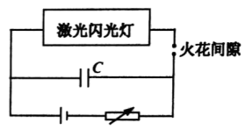
A.1.8C 向左 B.1.8C 向右
C.2×10^{－5}C 向左 D.2×10^{－5}C 向右
4.（2019北京东城期末）如图所示是电容式话筒的原理图，膜片与固定电极构成一个电容器，用直流电源供电，当 声波使膜片振动时，电容发生变化，电路中形成变化的电流，于是电阻R两端就输出了与 声音变化规律相同的电压下列说法正确的是（ ）
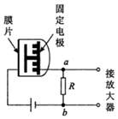
A. 电容式话筒是通过改变正对面积来改变电容的 B. 电阻R两端电压变化的频率与电流的频率相同
C. 当膜片靠近固定电极时，电流从b流向a D. 当膜片靠近固定电极时，电容器处于放电状态
5.静电喷涂是利用高压静电电场使带负电的涂料微粒沿着电场相反的方向定向运动，并将涂料微粒吸附在工件表面的一种喷涂方法，其工作原理如图2所示。忽略运动中涂料微粒间的相 互作用和微粒的重力。下列说法中正确的是 （ ）
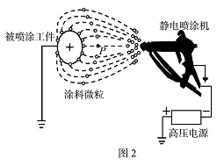
A.当静电喷涂机与被喷涂工件之间的距离增大时，在运动中的涂料微粒所受电场力增大
B.涂料微粒的运动轨迹仅由被喷涂工件与静电喷涂机之间所接的高压电源决定
C.在静电喷涂机水平向左移动的过程中，有两个带有相同电荷量的微粒先后经过被固定的工件右
侧P点（相对工件的距离不变）处，先经过微粒的电势能较大
D.涂料微粒在向被涂工件运动的轨迹中，在直线轨迹上电势升高最快
6.(2016四川名校联考)离子陷阱是一种利用电场或磁场将离子俘获并囚禁在一定范围内的装置。如图为最常见的“四极离子陷阱”的俯视示意图，a、b、c、d是四根平行杆，他们与带有直流电压和叠加的射频电压相连，相当于四个电极，相对的电极带等量同种电荷，相邻的电极带等量异种电荷。在纸面内四根杆的连线是一个正方形，A、C是ac上的任意两点，B、D是bd上的任意两点，A、C、B、D到正方形中心O的距离相等。则 （ ）
A.D点的电场强度为零，电势最低
B.A、B、C、D四点电场强度大小相等
C.A点电势比B点电势高
D.正点电荷沿直线从A经O运动到C，电势能先减小后增大
7.如图所示，电力工作人员在几百万伏的高压线上进行带电作业，电工全身穿戴带电作业用屏蔽服，屏蔽服是用导电金属材料与纺织纤维混纺交织成布后再做成的服装，下列说法正确的是（ ）
A．采用金属材料编织的衣服目的是使衣服不易拉破
B．采用金属材料编织的衣服目的利用静电屏蔽
C．电工穿上屏蔽服后，使体内场强为零
D．电工穿上屏蔽服后，
体内电势为零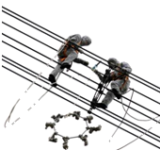

8．（2018福建质检）为了减少污染，工业废气需用静电除尘器除尘，某除尘装置如图所示，其收尘极为金属圆筒，电晕极位于圆筒中心。当两极接上高压电源时，电晕极附近会形成很强的电场使空气电离，废气中的尘埃吸附离子后在电场力的作用下向收尘极运动并沉积，以达到除尘目的。假设尘埃向收尘极运动过程中所带电量不变，下列判断正确的是（ ）
尘埃收集器
净化气体
含尘气体
电晕极
收尘极
A．金属圆筒内存在匀强电场
B．金属圆筒内越靠近收尘极电势越低
C．带电尘埃向收尘极运动过程中电势能越来越大
D．带电尘埃向收尘极运动过程中受到的电场力越来越小
9．（2018浙江名校协作体）静电场聚焦在电子显微镜和示波管中起着重要的作用.图示为某示波管内的聚焦电场，实线和虚线分别表示电场线和等势线，两电子分别从a、b两点运动到c点，则（ ）
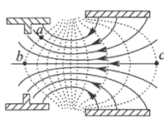
A．聚焦电场对两电子始终做负功 B．电子在a点具有的电势能比b点小
C．a点处的电势比c点处的电势低 D．b处的电场强度比c处小
10.(黑龙江省大庆市第一中学2016届高三第三次模拟考试理科综合试题)阴极射线示波管的聚焦电场是由电极A₁、A₂形成，实线为电场线，虚线为等势线，Z轴为该电场的中心轴线，P、Q、R为一个从左侧进入聚焦电场的电子运动轨迹上的三点，则（ ）
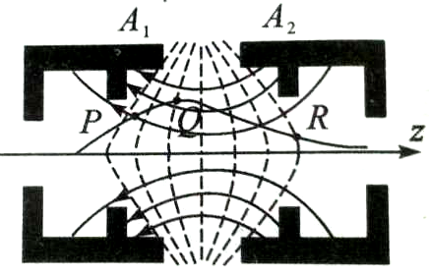
A．电极A₁的电势低于电极A₂的电势
B．电场中Q点的电场强度小于R点的电场强度
C．电子在P点处的动能大于在Q点处的动能
D．电子从P至R的运动过程中，电场力对它一直做正功
二. 计算题
1．（18分）（2019年福建省厦门市思明区双十中学高考物理热身试卷）如图所示，K是与金属板M距离很近的灯丝，利用加热系统给K加热可以产生初速度不计的热电子，N为金属网，MN接在输出电压恒为U的高压电源上，M、N之间的电场近似为匀强电场，系统放置在真空环境中，正常工作时，若单位时间内从K发出的电子数为n，经M、N之间的电场加速后大多数电子从金属网的小孔射出，少部分电子打到金属网丝上被吸收，从而形成回路电流，电流表的示数稳定为I．穿过金属线圈N的电子，经聚焦系统会聚成很细的电子束，打在工件上产生高压力和强能量，对工件进行加工。已知电子的质量为m、电量为e，不计电子所受的重力和电子之间的相互作用
（1）求穿过金属网N的电子的速度大小以及单位时间内被金属网N吸收的电子数；
（2）电子在聚焦时运动方向改变很小，可认为垂直打到工件上时的速度与从N中射出时的速度相同，并假设电子打在工件上被工件全部吸收不反弹，求电子束打到工件表面时对工件的作用力大小；
（3）已知MN两板间的距离为d，设在两板之间与M相距x到x+△x的空间内（△x足够小）电子数为△N，求与x的关系式
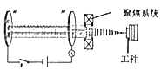
2.(20分)（2018北京海淀二模）用电子加速器产生的高能电子束照射可使一些物质产生物理、化学和生物学效应，其中电子束焊接是发展最快、应用最广泛的一种电子束加工技术。电子束加工的特点是功率大，能在瞬间将能量传给工件，而且电子束的能量和位置可以用电磁场精确和迅速地调节，实现计算机控制。
图14甲是电子束加工工件的示意图，电子枪产生热电子后被高压电源加速，经聚焦系统会聚成很细的电子束，打在工件上产生高压力和强能量，对工件进行加工。图14乙是电子加速系统，K是与金属板M距离很近的灯丝，电源E₁给K加热可以产生初速度不计的热电子，N为金属网，M、N接在输出电压恒为U的高压电源E₂上，M、N之间的电场近似为匀强电场。系统放置在真空环境中，通过控制系统排走工件上的多余电子，保证N与工件之间无电压。正常工作时，若单位时间内从K发出的电子数为n，经M、N之间的电场加速后大多数电子从金属网N的小孔射出，少部分电子打到金属网丝上被吸收，从而形成回路电流，电流表的示数稳定为I。已知电子的质量为m、电量为e，不计电子所受的重力和电子之间的相互作用。
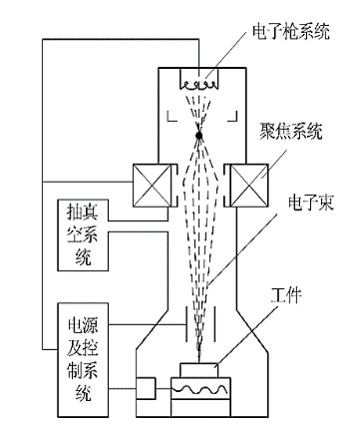
图14
高压
电源
甲
M
N
S
E₂
乙
N
M
E₁
K
A
（1）求单位时间内被金属网N吸收的电子数n′；
（2）若金属网N吸收电子的动能全部转化为内能，试证明其发热功率P=IU；
（3）a.电子在聚焦时运动方向改变很小，可认为垂直打到工件上时的速度与从N中射出时的速度相同，并假设电子打在工件上被工件全部吸收不反弹。求电子束打到工件表面时对工件的作用力大小；并说明为增大这个作用力，可采取的合理可行的措施（至少说出两种方法）；
b. 已知MN梁板间的距离为d，设在两板之间与M相距x到x+△x的空间内（△x足够小）电子数为△N，求 与x的关系式。
3.（2018北京门头沟期末）（13分） 在现代科学实验和技术设备中经常用电场或磁场控制带电粒子的运动。如图甲所示的装置由两部分构成，电子枪部分实现对电子加速，由偏转电场实现对电子的偏转。金属丝附近的电子被加速后，沿着中心线O O′进入偏转场。已知电子的质量为m，电荷量为e，不计电子重力及电子间的相互作用力，设电子刚刚离开金属丝时的速度为零。
（1）电子枪的加速电压为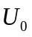，求电子从金属板小孔穿出时的速度v₀的大小；
（2）设平行板两板间距为d，两板长度均为L，两平行板板间所加电压为，求电子射出偏转电场时在垂直于板面方向偏移的距离；
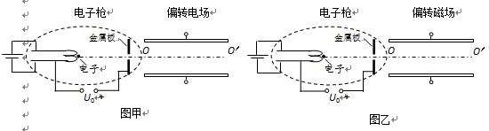
(3)如何实现对电子精准控制，是设计者十分关心的问题。请你回答
①如果只改变偏转电场的电压，能使电子穿过平行板，分析电压的取值范围；
②如果在两板间加磁场控制该电子(如图乙所示)，仍能使电子穿过平行板，分析所加匀强磁场的磁感应强度B取值范围。
4.(2017·山西省重点中学高三联合考试)如图11所示为一多级加速器模型，一质量为m＝1.0×10^{－3} kg、电荷量为q＝8.0×10^{－5} C的带正电小球(可视为质点)通过1、2级无初速度地进入第3级加速电场，之后沿位于轴心的光滑浅槽，经过多级加速后从A点水平抛出，恰好能从MN板的中心小孔B垂直金属板进入两板间，A点在MN板左端M点正上方，倾斜平行金属板MN、PQ的长度均为L＝1.0 m，金属板与水平方向的夹角为θ＝37°，sin 37°＝0.6，cos 37°＝0.8，重力加速度g＝10 m/s²。
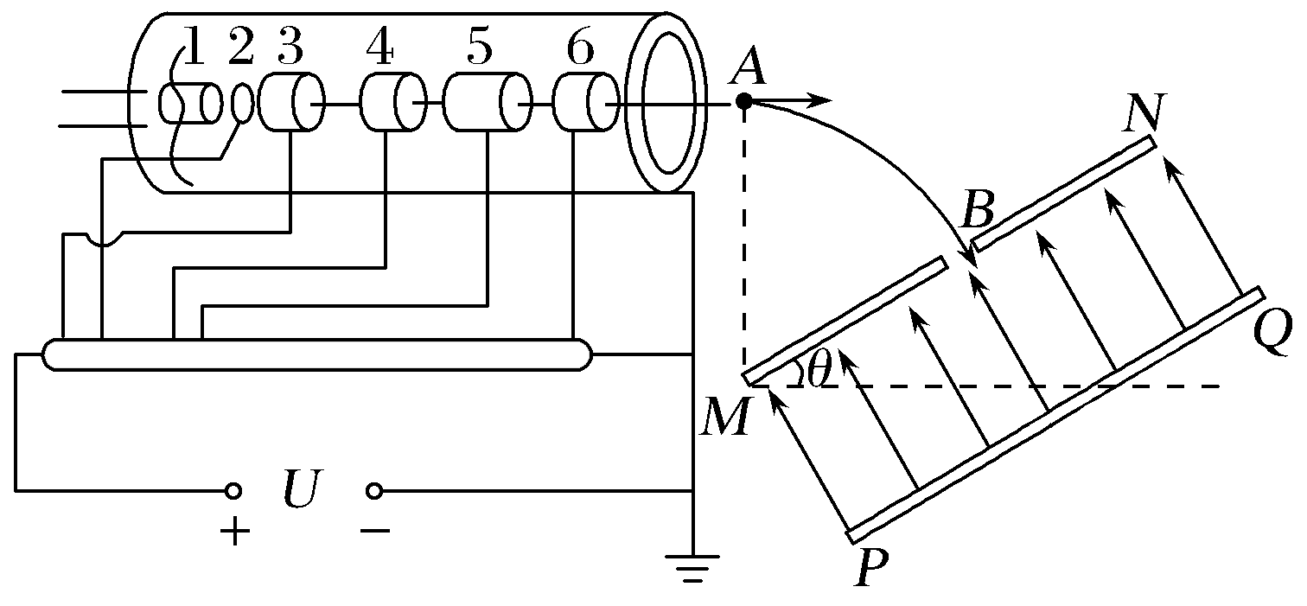
(1)求A点到M点的高度以及多级加速电场的总电压U；
(2)若该平行金属板间有图示方向的匀强电场，且电场强度大小E＝100 V/m，要使带电小球不打在PQ板上，则两板间的距离d至少要多长？
5.反射式速调管是常用的微波器械之一，它利用电子团在电场中的振荡来产生微波，其震荡原理与下述过程类似．如图所示，在虚线MN两侧分别存在着方向相反的两个匀强电场，一带电微粒从A点由静止开始，在电场力作用下沿直线在A、B两点间往返运动．已知电场强度的大小分别是E₁＝2.0×10³ N/C和E₂＝4.0×10³ N/C，方向如图所示，带电微粒质量m＝1.0×10^{－20} kg，带电荷量q＝－1.0×10^{－9}C，A点距虚线MN的距离d₁＝1.0 cm，不计带电微粒的重力，忽略相对论效应．求：
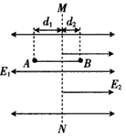
(1)B点距虚线MN的距离d₂；
(2)带电微粒从A点运动到B点所经历的时间t.

